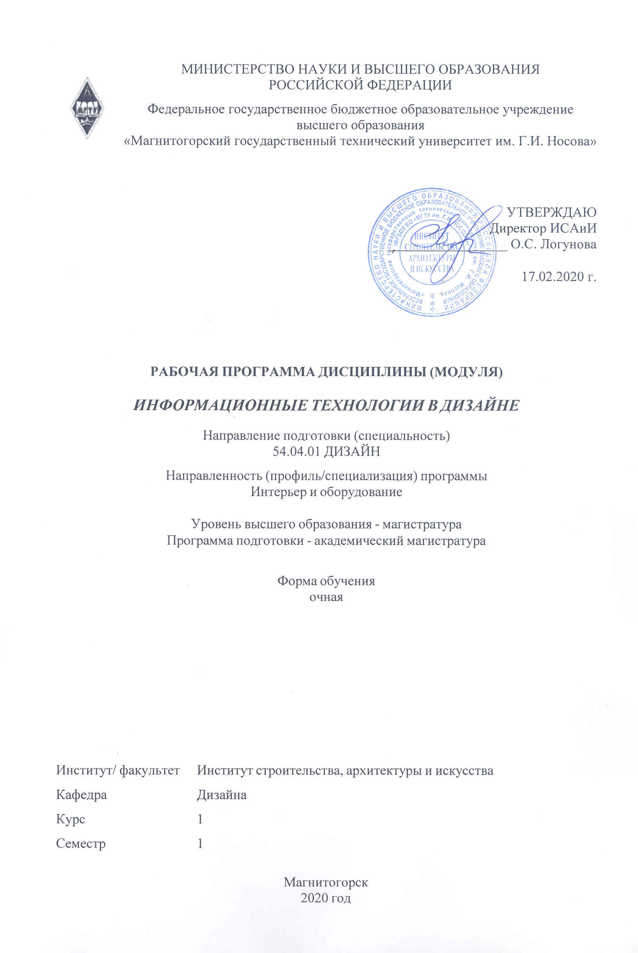

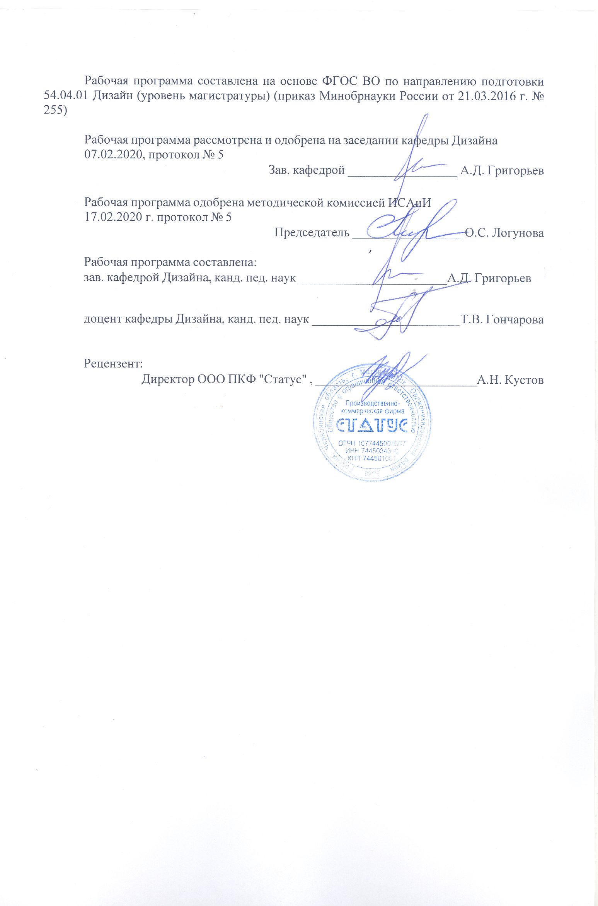

|  |  |
| --- | --- |
| **Лист актуализации рабочей программы** | |
|  |  |
|  | |
|  |  |
|  | |
|  |  |
| Рабочая программа пересмотрена, обсуждена и одобрена для реализации в 2020 - 2021 учебном году на заседании кафедры Дизайна | |
|  |  |
|  | Протокол от __ __________ 20__ г. № __  Зав. кафедрой _________________ А.Д. Григорьев |
|  |  |
|  | |
|  |  |
|  | |
|  |  |
| Рабочая программа пересмотрена, обсуждена и одобрена для реализации в 2021 - 2022 учебном году на заседании кафедры Дизайна | |
|  |  |
|  | Протокол от __ __________ 20__ г. № __  Зав. кафедрой _________________ А.Д. Григорьев |

|  |  |
| --- | --- |
| **1 Цели освоения дисциплины (модуля)** | |
| Целями освоения дисциплины «Информационные технологии в дизайне» являются: ознакомление студентов с основными информационными технологиями, применяемыми в практике дизайнером в современных экономических условиях; выработка навыков практического использования полученных знаний в деятельности дизайнера. | |
|  |  |
| **2 Место дисциплины (модуля) в структуре образовательной программы** | |
| Дисциплина Информационные технологии в дизайне входит в вариативную часть учебного плана образовательной программы.  Для изучения дисциплины необходимы знания (умения, владения),сформированные в результате изучения дисциплин/практик: | |
| Для изучения дисциплины необходимы знания, умения инавыки,сформированныеврезультатеосвоениядисциплинпрограммыподготовкибакалаврапонаправлению54.03.01"Дизайн":"Техническийрисунок","Компьютерные технологии в дизайне","Конструирование и моделирование","Научные исследования в области дизайна". | |
| Знания (умения, владения),полученные при изучении данной дисциплины будут необходимы для изучения дисциплин/практик: | |
| Компьютерные технологии в дизайне | |
| Современные проблемы дизайна | |
| Научно-исследовательская работа | |
| Организация деятельности дизайнерских предприятий | |
|  |  |
| **3Компетенцииобучающегося,формируемыеврезультатеосвоения**  **дисциплины(модуля)и планируемые результаты обучения** | |
| В результате освоения дисциплины (модуля) «Информационные технологии в дизайне» обучающийся должен обладать следующими компетенциями: | |
|  |  |
| Структурный  элемент  компетенции | Планируемые результаты обучения |
| ОПК-6 способностью самостоятельно приобретать с помощью информационных технологий и использовать в практической деятельности новые знания и умения, в том числе, непосредственно не связанных со сферой деятельности | |
| Знать | - основные средства выразительности композиции в дизайне;  - решение стандартных задач профессиональной деятельности на основе информационной и библиографической культуры с применением информационно-коммуникационных технологий. |
| Уметь | - использовать знания по цветоведению, композиции, проектированию и других дисциплин, при редактировании векторных и растровых изображений, создании спецэффектов;  - самостоятельно приобретать с помощью информационных технологий и использовать в практической деятельности новые знания и умения, в том числе, непосредственно не связанных со сферой деятельности. |
| Владеть | - аналитическими знаниями в области применения информационных технологий в дизайне;  - четким обоснованным алгоритмом решения проектных задач с использованием информационных технологий. |

|  |  |
| --- | --- |
| ПК-6 готовностью демонстрировать наличие комплекса информационно- технологических знаний, владением приемами компьютерного мышления и способность к моделированию процессов, объектов и систем используя современные проектные технологии для решения профессиональных задач | |
| Знать | - основные методы компьютерного проектирования;  - основные методы поиска информации в информационном пространстве. |
| Уметь | - использовать различные технологии создания и обработки изображений и необходимой информации в растровых и векторных графических редакторах;  - эффективно применять новые информационные технологии для решения профессиональных задач. |
| Владеть | - опытом создания проектов в редакторах векторной и растровой графики;  - навыками проведения исследований в области профессиональной деятельности с применением информационных технологий. |

|  |  |  |  |  |  |  |  |  |  |
| --- | --- | --- | --- | --- | --- | --- | --- | --- | --- |
|  | **4.Структура,объём и содержание дисциплины(модуля)** | | | | | | | | |
| Общая трудоемкость дисциплины составляет 2 зачетных единиц 72 акад.часов, в том числе:  –контактная работа–54,1акад.часов:  –аудиторная–54акад.часов;  –внеаудиторная–0,1акад.часов  –самостоятельная работа–17,9акад.часов;  Форма аттестации -зачет | | | | | | | | | |
|  |  |  |  |  |  |  |  |  |  |
| Раздел/тема  дисциплины | | Семестр | Аудиторная  Контактна яработа  (в акад.часах) | | | Самостоятельнаяработастудента | Вид самостоятельной  работы | Форма текущего контроля успеваемости и  Промежуточной аттестации | Код компетенции |
| Лек. | лаб.  зан. | практ.зан. |
| 1.Основымоделирования | | |  | | | | | | |
| 1.1Основымоделирования | | 1 |  | 14 |  |  | Подготовка к практическому занятию.  Разработка презентации | Устный опрос.  Проверка индивидуальных практических заданий. | ОПК-6 |
| Итого по разделу | | |  | 14 |  |  |  |  |  |
| 2.Работа с материалами и текстурирование | | |  | | | | | | |
| 2.1Работа с материалами текстурирование | | 1 |  | 10 |  | 2,9 | Поиск дополнительной информации по заданной теме.  Подготовка доклада - Разработать презентацию | Обсуждение и оценка выступления студента.  Проверка практических заданий | ПК-6, ОПК-6 |
| Итого по разделу | | |  | 10 |  | 2,9 |  |  |  |
| 3.Освещение | | |  | | | | | | |
| 3.1Освещение | | 1 |  | 15/4И |  | 5 | Поиск дополнительной информации по заданной теме.  Подготовка доклада Разработать презентацию | Обсуждение и оценка выступления студента.  Проверка практических заданий | ПК-6, ОПК-6 |
| Итого по разделу | | |  | 15/4И |  | 5 |  |  |  |
| 4.Визуализация | | |  | | | | | | |
| 4.1Визуализация | | 1 |  | 15/12И |  |  | Разработать доклад и презентацию на тему | Выступление с докладом и презентацией.  Обсуждение доклада. | ПК-6 |
| Итого по разделу | | |  | 15/12И |  | 10 |  |  |  |
| Итого за семестр | | |  | 54/16И |  | 7,9 |  | зачёт |  |
| Итого по дисциплине | | |  | 54/16И |  | 17,9 |  | зачет |  |

|  |
| --- |
| **5 Образовательные технологии** |
|  |
| Реализация компетентностного подхода предусматривает использование в учебном процессе активных интерактивных форм проведения занятий в сочетании с внеаудиторной работой с целью формирования и развития профессиональных навыков обучающихся.  При обучении студентов дисциплине «Информационные технологии в дизайне» используются следующие образовательные технологии:  1.Традиционные образовательные технологии ориентируются на организацию образовательного процесса, предполагающую прямую трансляцию знаний от преподавателя к студенту (преимущественно на основе объяснительно-иллюстративных методов обучения).  Применяемые формы учебных занятий с использованием традиционных технологий:  Лабораторная работа–организация учебной работы с реальными материальными и информационными объектами, экспериментальная работа с аналоговыми моделями реальных объектов.  2.Технологии проблемного обучения– организация образовательного процесса, которая предполагает постановку проблемных вопросов, создание учебных проблемных ситуаций для стимулирования активной познавательной деятельности студентов.  Применяемые формы учебных занятий с использованием технологий проблемного обучения:  Практическое занятие на основе кейс-метода–обучение в контексте моделируемой ситуации, воспроизводящей реальные условия научной, производственной, общественной деятельности. Обучающиеся должны проанализировать ситуацию, разобраться в сути проблем, предложить возможные решения и выбрать лучшее из них. Кейсы базируются на реальном фактическом материале или же приближены к реальной ситуации.  3.Информационно-коммуникационные образовательные технологии–организации образовательного процесса, основанная на применении специализированных программных среди технических средств работы с информацией.  Формы учебных занятий с использованием информационно-коммуникационных технологий:  Практическое занятие в форме презентации–представление результатов проектной или исследовательской деятельности с использованием специализированных программных средств.  4.Технологии проектного обучения–организация образовательного процесса в соответствии с алгоритмом поэтапного решения проблемной задачи или выполнения учебного задания.  Применяемые формы учебных занятий с использованием технологий проектного обучения:  Информационный проект–учебно-познавательная деятельностьсярковыраженнойэвристическойнаправленностью(поиск,отборисистематизацияинформацииокаком-тообъекте,ознакомлениеучастниковпроектасэтойинформацией,ееанализиобобщениедляпрезентацииболееширокойаудитории).  5.Интерактивныетехнологии–организация образовательного процесса, которая предполагает активное и нелинейное взаимодействие всех участников, достижение на этой основе личностно значимого для них образовательного результата. Интерактивность подразумевает субъект- субъектные отношения входе образовательного процесса и,как следствие, формирование саморазвивающейся информационно-ресурсной среды.  Применяемые формы учебных занятий с использованием интерактивных технологий:  Семинар-дискуссия–коллективное обсуждение какого-либо спорного вопроса, проблемы, выявление мнений в группе(межгрупповой диалог, дискуссия как |

|  |
| --- |
| спор-диалог).  6.Информационно-коммуникационные образовательные технологии–организация образовательного процесса,основанная на применении специализированных программных сред и технических средств работы с информацией.  Применяемые формы учебных занятий с использованием информационно-коммуникационных технологий:  Практическое занятие в форме презентации–представление результатов проектной или исследовательской деятельности с использованием специализированных программных сред. |
|  |
| **6 Учебно-методическое обеспечение самостоятельной работы обучающихся** |
| Представлено в приложении1. |
|  |
| **7 Оценочные средства для проведения промежуточной аттестации** |
| Представлены в приложении2. |
|  |
| **8 Учебно-методическое и информационное обеспечение дисциплины(модуля)** |
| **а) Основная литература:** |
| 1. Григорьев, А.Д. Проектирование и анимация в 3dsMax [Электронныйресурс]:учебник/А.Д.Григорьев,Т.В.Усатая,Э.П.Чернышова.–Магнитогорск:ФГБОУВО«МГТУим.Г.И.Носова»,2016.–Режим доступа: <http://magtu.ru:8085/marcweb2/Download.asp?type=2&filename=Григорьев%20А.%20Д.%20Проектирование%20и%20анимация%20в%203DS%20MAX.pdf&reserved>  2.Лейкова,М.В.Инженерная компьютерная графика: методика решения проекционных задач с применением3D-моделирования [Электронныйресурс]:учебноепособие/М.В.Лейкова,И.В.Бычкова.-Электрон.дан.-Москва:МИСИС,2016.-92с.-Режимдоступа:https://e.lanbook.com/book/93600.-Загл.сэкрана.  3.Никулин,Е.А.Компьютернаяграфика.Моделииалгоритмы[Электронныйресурс]:2018-07-12/Е.А.Никулин.-Электрон.дан.-Санкт-Петербург:Лань,2018.-708с.-Режимдоступа:https://e.lanbook.com/book/107948.-Загл.сэкрана. |
| **б) Дополнительная литература:** |
| 1.Антоненко,Ю.С. Стилеобразование в дизайне [Электронный ресурс]: учебно-методическое пособие/ Ю.С. Антоненко.–Магнитогорск: ФГБОУВО «МГТУ им. Г.И.Носова»,2017.– Режим доступа: [http://magtu.ru:8085/marcweb2/Download.asp?type=2&filename=Антоненко%20Ю.%20С.%20Стилеобразование%20в%20дизайне.pdf&reserved=Антоненко%20Ю.%20С.%20Стилеобразование%20в%20дизайне (датаобращения](http://magtu.ru:8085/marcweb2/Download.asp?type=2&filename=Антоненко%20Ю.%20С.%20Стилеобразование%20в%20дизайне.pdf&reserved=Антоненко%20Ю.%20С.%20Стилеобразование%20в%20дизайне%20(датаобращения) 21.01.2020).  2.Бунаков,П.Ю. Автоматизация проектирования корпусной мебели: основы, инструменты, практика [Электронный ресурс] /П.Ю.Бунаков,А.В.Стариков.-Электрон.дан.-Москва:ДМКПресс,2009.-864с.-Режимдоступа:https://e.lanbook.com/book/1316.-Загл.сэкрана.  2.Васильева,Т.Ю.Компьютерная графика.3D-моделирование с помощью системы автоматизированного проектирования AutoCAD. Лабораторный практикум [Электронный ресурс]:учебное пособие/ Т.Ю.Васильева,Л.О.Мокрецова,О.Н.Чиченева.- Электрон.дан.-Москва:МИСИС,2013.-48с.-Режимдоступа:https://e.lanbook.com/book/47485.-Загл.сэкрана.  4. Жданова Н.С. Основы дизайна в проектно-графическом моделировании (электронный ресурс): учеб.пособие/ Н.С.Жданова.-М.:ЭБС «Лань», 2017.-196 с.-Режим доступа:https//e.lanbook.com/book/97117(датаобращения21.08.2020).  5. Папилина Л.В. Компьютерные технологии в дизайне мебели. Учебно-методическое пособие. Электронное издание М.: ВНТЦИ. - №0321603071 от 28.10.2016 |

|  |  |  |  |  |  |  |  |  |
| --- | --- | --- | --- | --- | --- | --- | --- | --- |
|  | | |  |  | |  | |  |
| **в) Методические указания:** | | | | | | | | |
| Методические рекомендации представлены в приложении1. | | | | | | | | |
|  | | |  |  | |  | |  |
| **г)Программное обеспечение и Интернет-ресурсы:**   |  |  |  |  |  | | --- | --- | --- | --- | --- | | **Программноеобеспечение** | | | | | |  | НаименованиеПО | №договора | Срокдействиялицензии |  | |  | MSWindows7Professional(дляклассов) | Д-1227-18от08.10.2018 | 11.10.2021 |  | |  | MSWindows7Professional(дляклассов) | Д-757-17от27.06.2017 | 27.07.2018 |  | |  | MSOffice2007Professional | №135от17.09.2007 | бессрочно |  | |  | KasperskyEndpointSecurityдлябизнеса-Стандартный | Д-300-18от21.03.2018 | 28.01.2020 |  | |  | 7Zip | свободнораспространяемоеПО | бессрочно |  | |  | MSOfficeProjectProf2010(дляклассов) | Д-1227-18от08.10.2018 | 11.10.2021 |  | |  |  |  |  |  | | **Профессиональныебазыданныхиинформационныесправочныесистемы** | | | | | |  | Названиекурса | | Ссылка |  | |  | ПоисковаясистемаАкадемияGoogle(GoogleScholar) | | URL:https://scholar.google.ru/ |  | |  |  | |  | Информационнаясистема-Единоеокнодоступакинформационнымресурсам | | URL:http://window.edu.ru/ |  |  |  |  |  |  | | --- | --- | --- | --- | |  | Национальнаяинформационно-аналитическаясистема–Российскийиндекснаучногоцитирования(РИНЦ) | URL:https://elibrary.ru/project_risc.asp |  | | **9Материально-техническоеобеспечениедисциплины(модуля)** | | | | |  |  |  |  | | Материально-техническоеобеспечениедисциплинывключает: | | | | | 1.Учебныеаудиториидляпроведениязанятийучебноготипа:Мультимедийныесредствахранения,передачиипредставленияинформации  2.Учебныеаудиториидляпроведенияпрактическихзанятий,групповыхииндивидуальныхконсультаций,текущегоконтроляипромежуточнойаттестации:Доска,мультимедийныйпроектор,экран.  Рабочиестолы.  3.Помещениядлясамостоятельнойработыобучающихся:ПерсональныекомпьютерыспакетомMSOffice,выходомвИнтернетидоступомвэлектроннуюинформационно-образовательнуюсредууниверситета | | | | | | | | | | | | |
| |  |  |  |  | | --- | --- | --- | --- | | **Программное обеспечение** | | | | |  | Наименование ПО | №договора | Срок действиялицензии |  | |  | MSWindows7Professional(для классов) | Д-1227-18от08.10.2018 | 11.10.2021 |  | |  | MSWindows7Professional(для классов) | Д-757-17от27.06.2017 | 27.07.2018 |  | |  | MSOffice2007Professional | №135от17.09.2007 | бессрочно |  | |  | KasperskyEndpointSecurityдлябизнеса-Стандартный | Д-300-18от21.03.2018 | 28.01.2020 |  | |  | 7Zip | Свободно распространяемое ПО | бессрочно |  | |  | MSOfficeProjectProf2010(для классов) | Д-1227-18от08.10.2018 | 11.10.2021 |  | |  |  |  |  |  | | **Профессиональные базы данных и информационные справочные системы** | | | | |  | Название курса | | Ссылка |  | |  | Поисковая система Академия Google (GoogleScholar) | | URL:https://scholar.google.ru/ |  | |  |  | |  | Информационная система-Единое окно доступа к информационным ресурсам | | URL:http://window.edu.ru/ |  | |  | Электронные ресурсы библиотеки МГТУ им.Г.И.Носова | | http://magtu.ru:8085/marcweb2/Default.asp |  | | | | | | | | | |
|
|  | | |  |  | |  | |  |
| **9 Материально-техническое обеспечение дисциплины (модуля)** | | | | | | | |
|  |  | | |  | |  | |
| Материально-техническое обеспечение дисциплины включает: | | | | | | | |
| Учебные аудитории для проведения лабораторных работ, групповых и индивидуальных консультаций,текущего контроля и промежуточной аттестации.Оснащение:мультимедийные средства хранения, передачи и представления информации.  Помещениядлясамостоятельнойработыобучающихся.Оснащение:персональныекомпьютерыспакетомMSOffice,выходомвИнтернетисдоступомвэлектроннуюинформационно-образовательнуюсредууниверситета.  Помещениедляхраненияипрофилактическогообслуживанияучебногооборудования. Оснащение:шкафыдляхраненияучебно-методическойдокументациииучебно-наглядныхпособий. | | | | | | | |
|

**Приложение 1**

**Учебно-методическое обеспечение самостоятельной работы обучающихся**

***Примерная структура и содержание раздела:***

*По дисциплине «Информационные технологии в дизайне » предусмотрена аудиторная и внеаудиторная самостоятельная работа обучающихся.*

*Аудиторная самостоятельная работа студентов предполагает изучение средств компьютерного проектирования мебели и выполнение практических работ.*

***Примерные аудиторные практические работы (АПР):***

***Раздел 1 «*Основы моделирования*»***

***АПР №1 «Проектирование предметов окружающего мира»***

Создание простых объектов, собственные настройки, трансформации

***АПР №2 «***Сплайн моделирование»

***АПР №3 «***Модификаторы сплайн моделирования»

***АПР №4*** «Полигональное моделирование»

***АПР №5*** «Методы редактирования, модификаторы»

***Раздел 2 «Работа с материалами и текстурирование»***

***АПР №6*** «Типы материалов и их применение»

***АПР №7*** «Методы настройки материала, физические составляющие»

***АПР №8*** «Использование различных текстур для формирования специальных типов материалов»

***Раздел 3 «Освещение»***

***АПР №9*** «Источники света, виды, типы, настройки».

***АПР №10*** «Схемы установки освещения».

***Раздел 4 «Визуализация»***

***АПР №11*** «Рендеринг и его сущность».

***АПР №12*** «Связь рендеринга материалов и освещения»

***АПР №13*** Практическая работа по разделу «Проектирование предметов окружающего мира»: Стол, стул, корпусная мебель

***Примерные индивидуальные домашние задания (ИДЗ):***

***Раздел 1 «*Основы моделирования*»***

***ИДЗ №1 «***Общая характеристика процессов сбора, передачи, обработки и накопления информации при решении задач проектирования. Программные средства реализации информационных процессов».

***ИДЗ №2 «***Основы компьютерной графики. Растровая и векторная графика и их роль в практической деятельности художника-проектировщика». *Подготовить доклад по теме*

***ИДЗ №3 «***Полигональное моделирование» *Разработать презентацию*

***ИДЗ №4 «***Интерфейс 3-D MAX. Особенности программы»

***Раздел 2 «Работа с материалами и текстурирование»***

***ИДЗ №5 ««Редактор материалов* .Типы материалов. Стандартные*»***

1. Откройте файл 6.1_standard.max Выделите объект сцены серого цвета, настроим назначенный ему стандартный тип материала. Вызовите редактор материалов, загрузите компактную панель. Выберите первый слот, ему уже назначен тип материала standard. В области свитка **Blinn Basic Parameters** (Основные параметры затенения по Блинну) задайте следующие параметры объекта: **Diffuse** (Рассеянный отраженный цвет) - выберите любой цвет, например красный; **Specular** (Цвет зеркального блика) — цвет зеркальных бликов объекта, божно оставить белый по умолчанию; настроим и параметры бликов: **Specular Level** (Интенсивность зеркального блика) - 100 ед., **Glossiness** — размер пятна зеркального блика - 100 ед.; **Soften** (Размытость) — степень размытия пятна блика на поверхности объекта - 0,1. Параметр **Self-Illumination** (Самосвечение) создает иллюзию самостоятельного свечения материала изнутри выбранным цветом - для усиления эффекта можно дать тот же цвет; параметр **Opacity** (Непрозрачность) задает степень непрозрачности материала, например 50 % - полупрозрачный материал. Таким образом, у нас должен получиться блестящий, всетящийся полупрозрачный материал. Визуализируйте сцену, сохраните файл.

***ИДЗ №6 «*Ответьте на вопросы:**

1. Что такое материал?
2. Назовите основные свойства материалов.
3. Что определяется параметром **Diffuse**?
4. Что означают параметры **Specular Level** и **Glossiness**?
5. Что настраивает параметр **Opacity** при настройке стандартного типа материала?
6. Как назначить материал объекту?
7. Каким образом можно управлять редактором материалов в компактной панели **Compact material editor ?**
8. Что представляет собой Slate Material Editor (Редактор материалов Slate)?
9. Какие алгоритмы тонирования используются для материала***Standard****?*

***ИДЗ №7*** Откройте файл 6.2_Architectural.max назначьте объектам интерьера данной сцены различные материалы, предусмотренные типом материала **Architectural** (Архитектурный), визуализируйте, сохраните файл.

***ИДЗ №8 «*Материал типа Смесь (Blend)**

Откройте файл 6.3_blend.max, выделите первый слот, которому уже задан тип материала blend( смесь).

Для создания и назначения материала Blend (Смесь) щелкните в окне редактора материалов на кнопке Get Material (Получить материал) или на кнопке выбора типа материала с исходной надписью Standard (Стандартный). В появившемся окне диалога Material/Map Browser (Просмотр материалов и карт текстур) выберите строку Blend (Смесь). Появится окно Replace Material (Заменить материал), где нужно выбрать: Discard old material? (Отбросить старый материал?) — материал в активной ячейке образца будет заменен смесью материалов; Keep old material as sub-material? (Оставить старый материал в качестве компонента?) — материал из активной ячейки образца будет включен в состав смеси материалов в качестве одного из компонентов. Материалы для смеси также можно заготовить заранее, у нас заготовлены синий и красный материалы. В редакторе материалов появятся свитки Blend Basic Parameters (Базовые параметры смеси) материала-смеси.

\***Примечание.** Для назначения материала 1 и материала 2 можно просто перетащить на кнопки заготовленные материалы.

Настройте параметры материала-смеси: чтобы задать Material 1 (Материал 1) выделите ячейку с синим материалом и перетащите ее на кнопку Material 1 (Материал 1), на кнопку Material 2 (Материал 2) — перетащите красный образец материала.

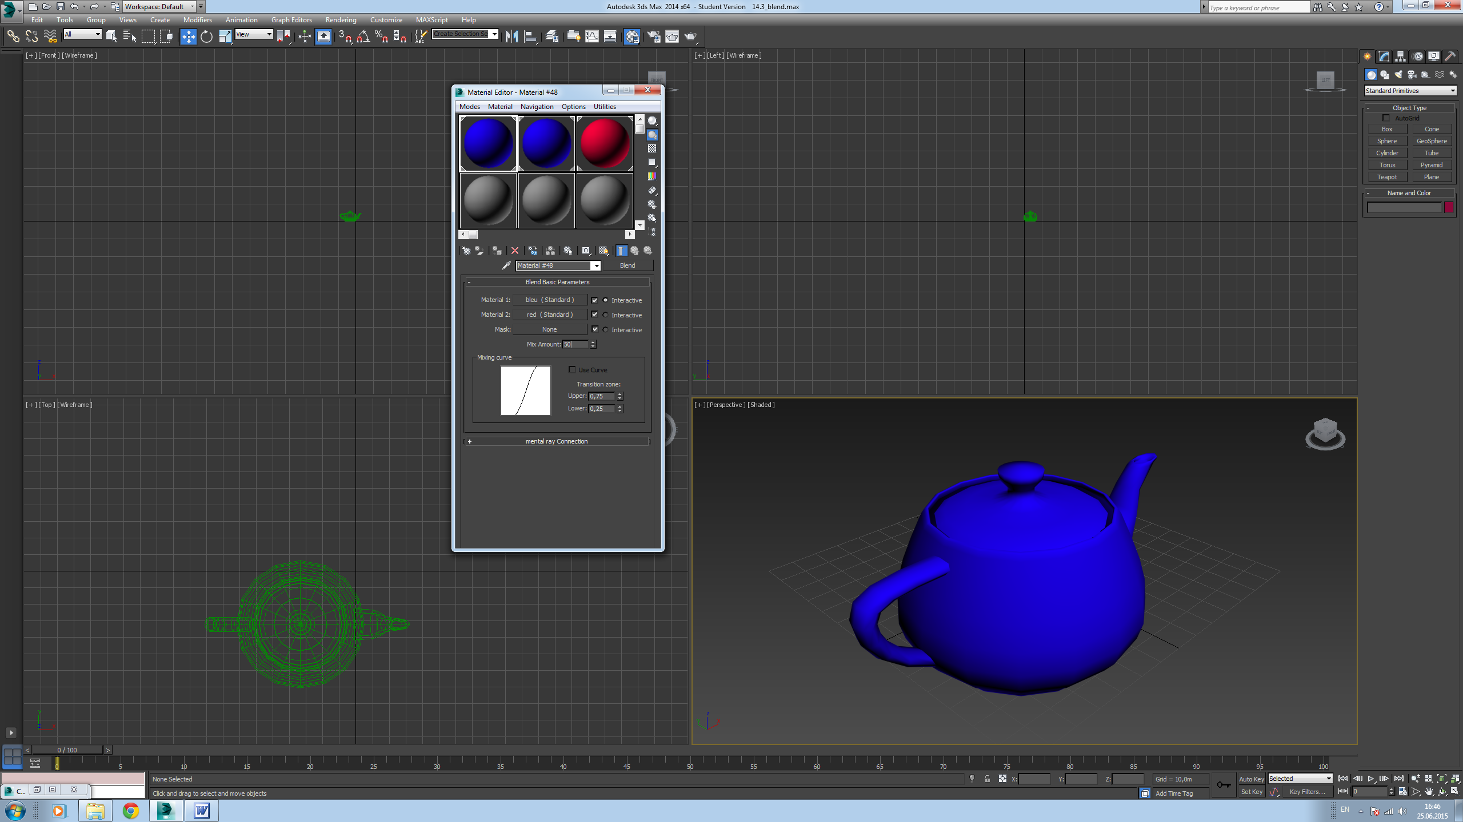

Рис. 6.9Свиток Blend Basic Parameters

Счетчик Mix Amount (Доля в смеси) определяет, какой из материалов будет преобладать в смеси. Введите в счетчик Mix Amount (Доля в смеси) значение 50, вы получите сиреневый материал. Сохраните файл.

***ИДЗ №9 «*Материал типа Composite (Многослойный)**

Откройте файл 6.4_Composite.max

Сначала нужно задать базовый материал, а затем последующие слои. Зададим 3 слоя – синий, желтый и красный (материалы уже заготовлены на слотах-образцах). Материалы перетаскиваем с заготовленных ячеек-образцов на кнопки Material 1 (Материал 1), Material 2 (Материал 2) Material 3 (Материал 3) соотвественно.

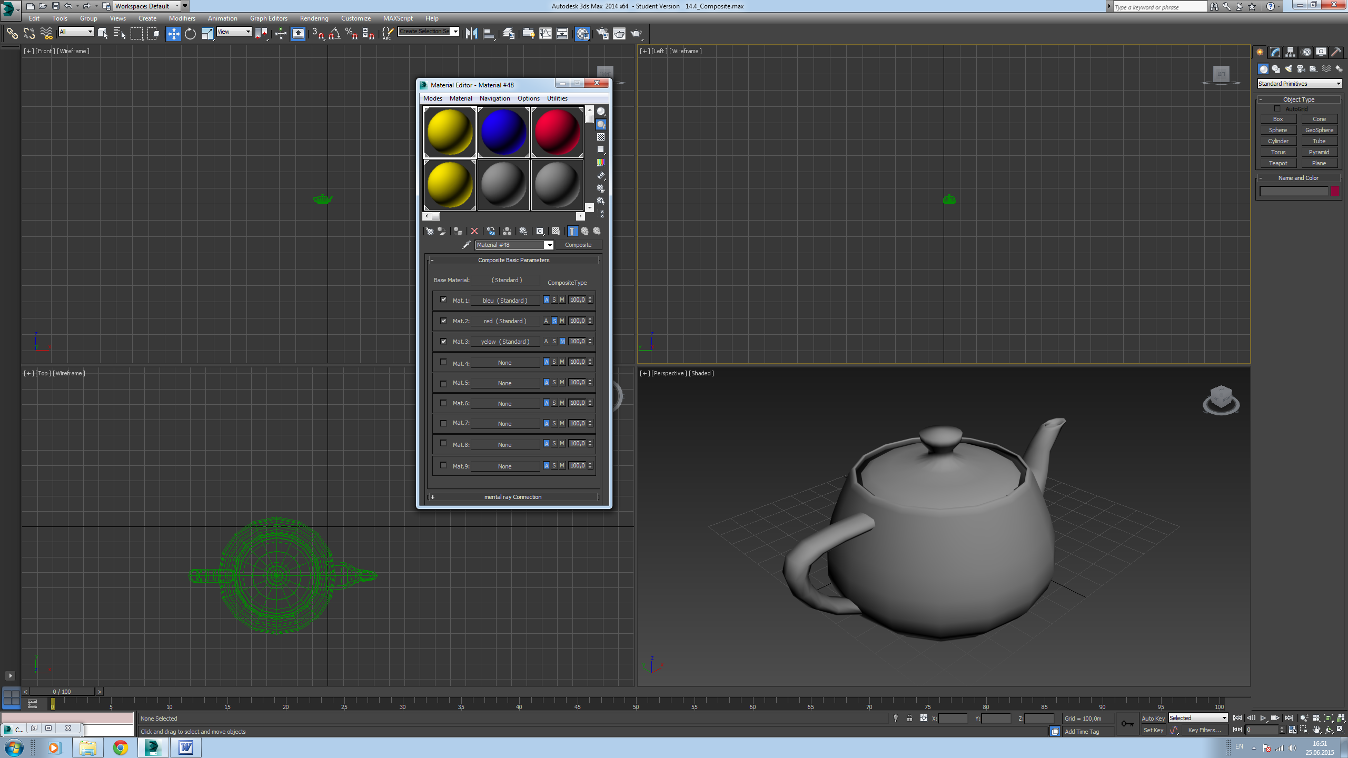

Рис. 6.10Свиток Composite Basic Parameters

Выберите способ суммирования материала слоя с материалами других слоев, щелкнув на одной из трех кнопок, имеющихся в каждой группе параметров настройки материалов слоев:

A (Additive opacity) —режим суммирующей непрозрачности слоя, при котором цвета текущего слоя суммируются с цветами остальных слоев с учетом прозрачности;

S (Subtractive opacity) —режим вычитания непрозрачности слоя, при котором цвета текущего слоя вычитаются из цветов остальных;

M (Mix Aмount) — текущий материал управляет степенью смешивания материалов нижележащих слоев в зависимости от своей прозрачности и цвета. к роме того, нужно ввести значение в счетчиках, например: значение «0» - материал не смешивается, значение «100» - полное смешение, значение «200» - усиление эффекта.

Попробуйте разные варианты суммирования материала с материалами других слоев, получив зеленый и сиреневый материалы. Сохраните файл.

***ИДЗ №10 «*Материал типа Двусторонний (Double Sided)**

Откройте файл 6.5_ Double Sided.max

Создайте **Teapot** (Чайник) и уберите у него крышку. Для этого выделите чайник в окне проекций, перейдите на вкладку **Modify** (Изменить) и ниже, в свитке **Parameters** (Параметры), уберите флажок **Lid** (Крышка). Чайник имеет внешнюю и внутреннюю сторону. С помощью составного материала **Double Sided**  назначим разные материалы для внешней и внутренней стороны. Для назначения материала откройте редактор материалов, нажмите кнопку **Get Material** (Получить материал) и выберите **Double Sided**. После выбора материала в редакторе материалов появится свиток **Double Sided Basic Parameters** (Основные параметры двустороннего материала). В его настройках два пункта: **Facing material** (Материал для внешней стороны) материал для внешней стороны объекта, **Back material** (Материал для внутренней стороны) — материал для внутренней стороны. Назначьте материалы для обеих сторон самостоятельно. Чтобы настроить каждый из них, следует нажать соответствующую кнопку напротив названия материала и перейти к его настройкам или перетащить на кнопки заготовленные материалы, что и нужно сделать – у нас заготовлены синий и красный материалы для чайника, назначьте их, выполните визуализацию, сохраните файл.

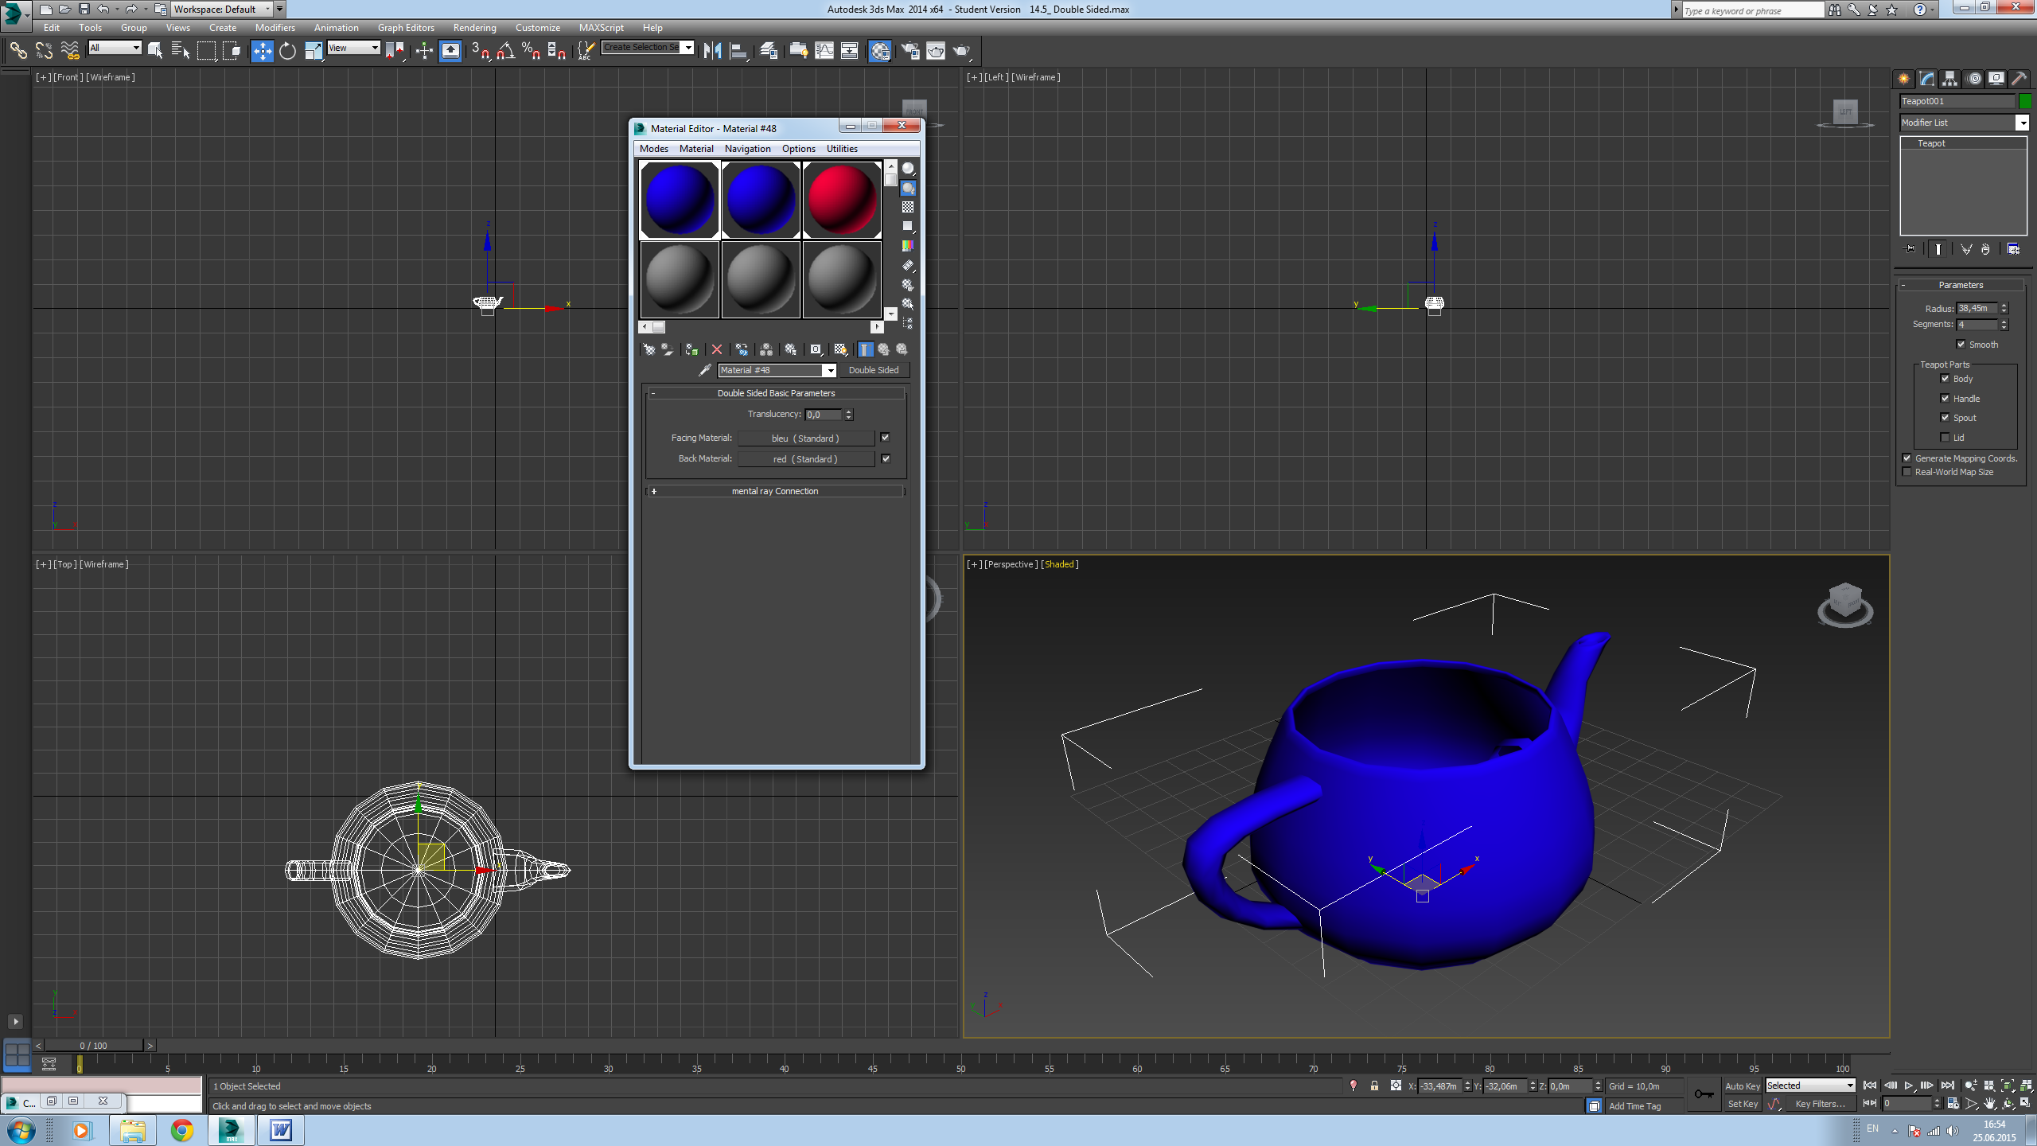

Рис. 6.11 Свиток Double Sided Basic Parameters

\***Примечание.** В настройках этого материала можно поменять также значение параметра **Translucency** (Прозрачность) так, чтобы внутренний материал просвечивал через лицевой.

***ИДЗ №11 «*Материал типа Многокомпонентный (Multi/Sub-Object)**

Откройте файл 6.6_ Multi/Sub-Object.max

Здесь уже создан объект – мяч с необходимыми выделениями наборов граней (полигонов) и выделениям назначены ID номера: Для назначения многокомпонентного материала объекту выделите набор граней Selection1 (выделение 1) (с помощью главной панели инструментов или в окне проекций и проверьте, что данному выделению назначен идентификационный номер 1, аналогично поступите с остальными наборами выделений. В заключение примените заготовленный многокомпонентный материал к объекту (самый первый в редакторе материалов, остальные 4 образца – материалы-компоненты).

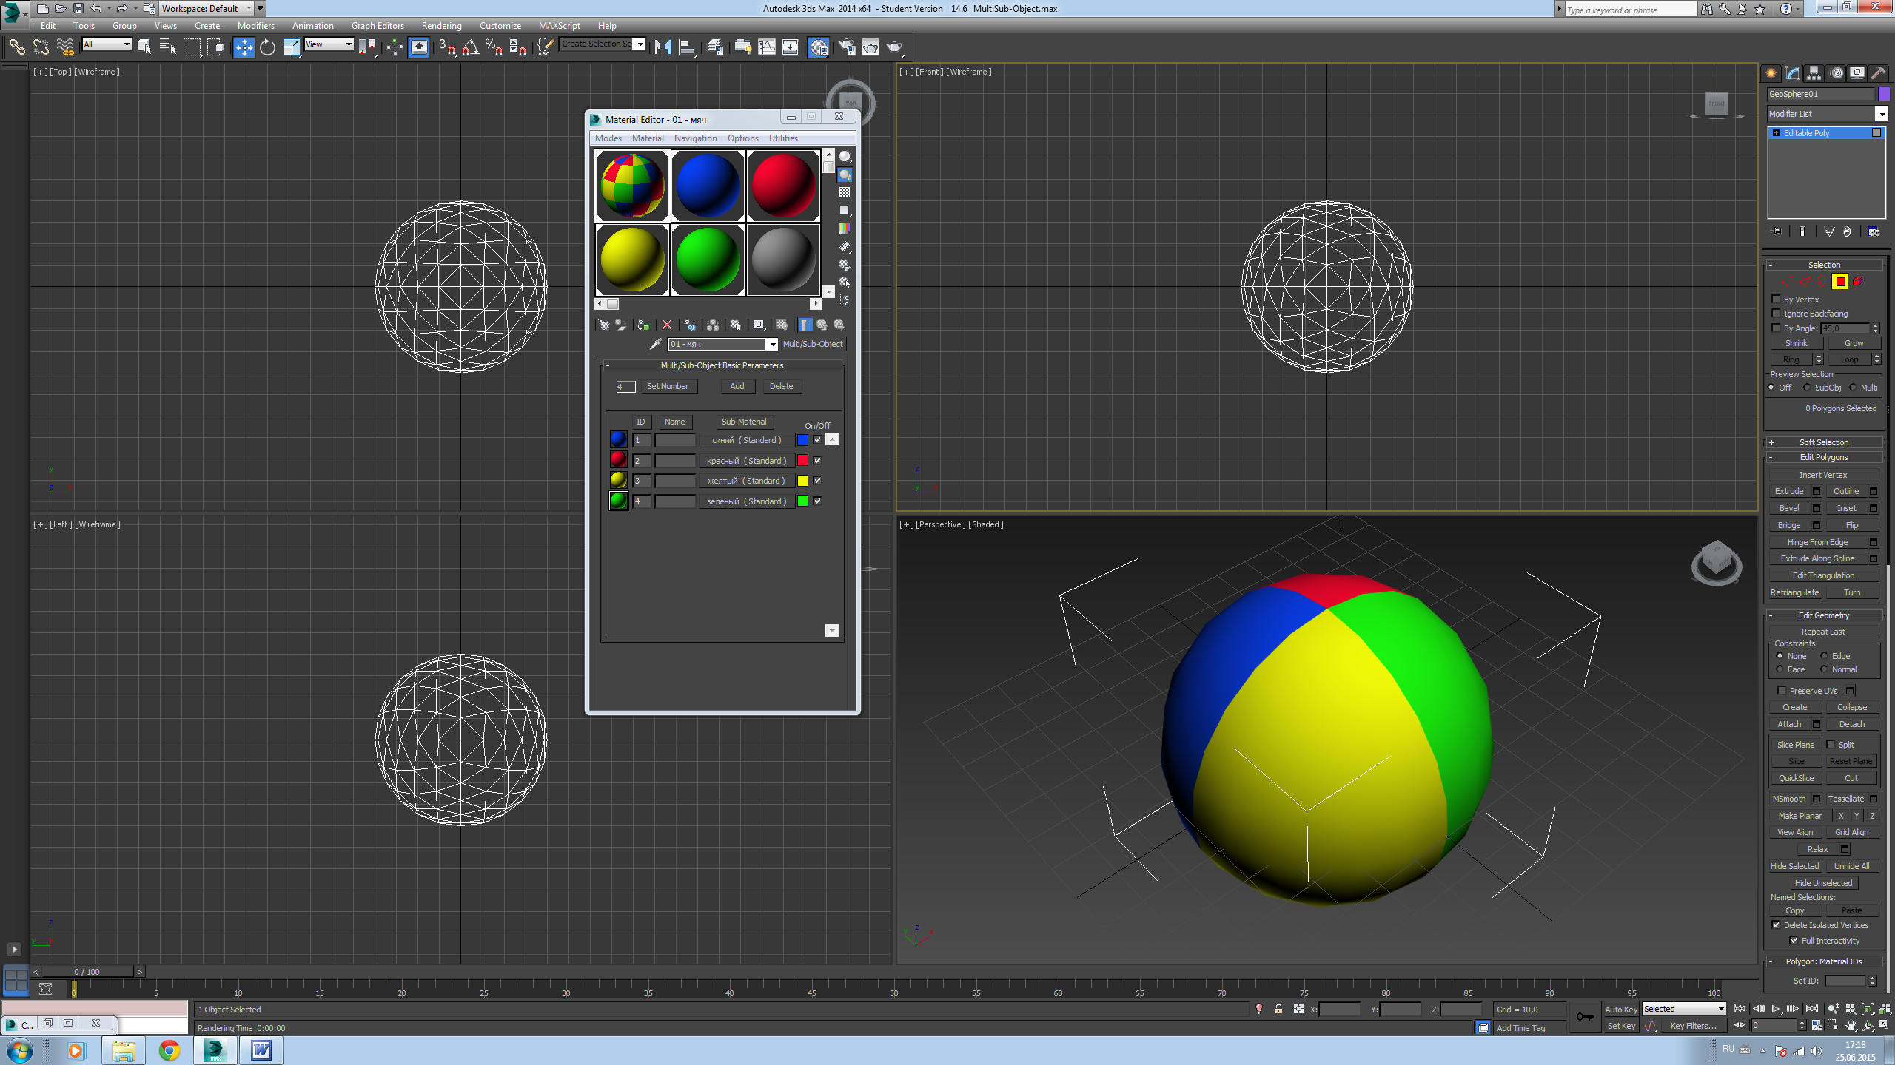

Рис. 6.12.Свиток Multi/Sub-Object Basic Parameters

По умолчанию материал данного типа включает 10 компонентов, нумеруемых числами от 1 до 10. Можно настроить параметры компонентов материала типа Multi/Sub-Object (Многокомпонентный): в текстовом поле Name (Имя) справа от ID номера материала введите имя для каждого компонента – «синий», «зеленый» и т.д.; перетащите заготовленные в редакторе материалов цветные материалы на кнопки надписью Material 1-4. материала. Если щелкнуть на этой кнопке, то можно перейти к настройке параметров материала-компонента, также можно выбрать готовый материал из библиотеки. Чтобы вернуться на уровень многокомпонентного материала, следует щелкнуть на кнопке Go to Parent (Перейти на уровень вверх); Материал-компонент можно включать и выключать в составе многокомпонентного материала. После назначения материала объекту его компоненты занимают свои места на гранях объекта в соответствии со значениями идентификаторов материала. Сохраните файл.

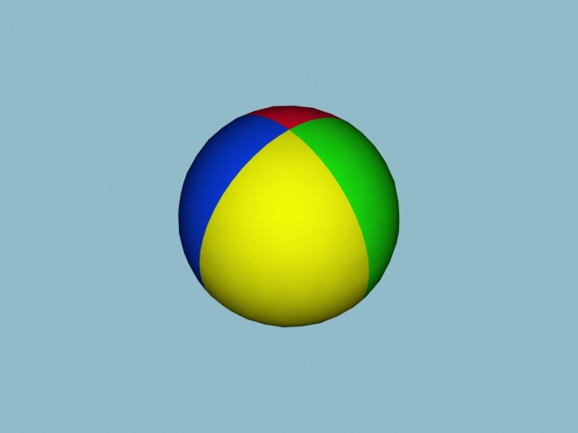

Рис. 6.13 Цветной мяч, полученный с помощью применения материала Multi/Sub-Object

***ИДЗ №12 «*Ответьте на вопросы:**

1. Какие типы материалов вам известны?
2. От чего зависят типы доступных материалов?
3. Для чего предназначен материал типа Raytrace?
4. Какие составные материалы Вы знаете?
5. Как применяют материал Multi/Sub-Object?
6. Что представляет из себя материал Architectural (Архитектурный)?
7. Чем тип материала Architectural (Архитектурный) отличается от материала Arch & Design (Архитектура и дизайн)?

***ИДЗ №13 «*Карты текстур. Каналы применения текстурных карт**

Откройте файл 6.8_Maps_diffuse color.max

Назначим карту, используя канал Diffuse Color в свитке Maps. Откройте редактор материалов, выберите первый слот и задайте тип материала Standard. Для этого можно нажать кнопку Get Material и в списке типов материалов указать материал Standard. Раскройте свиток Map, выберите канал Diffuse Color (Цвет диффузного рассеивания), который позволяет применять карту текстуры для полного замещения цвета материала или в комбинации с ним. Нажмите кнопку None и в появившемся списке текстур выберите Bitmap (Растровая), с помощью которой можно нанести на поверхность объекта фотографию или рисунок какого-то реального материала. С помощью стандартного обозревателя выберите нужную фотографию и нажмите OK. Назначьте данный материал объекту сцены (ковер), включите режим Show Standard Map in Viewport (Показать текстуру в окне проекции), чтобы видеть текстуру в окне проекции, при необходимости примените модификатор UVW mapи настройте его параметры(применение данного модификатора рассматривается ниже). Сохраните файл.

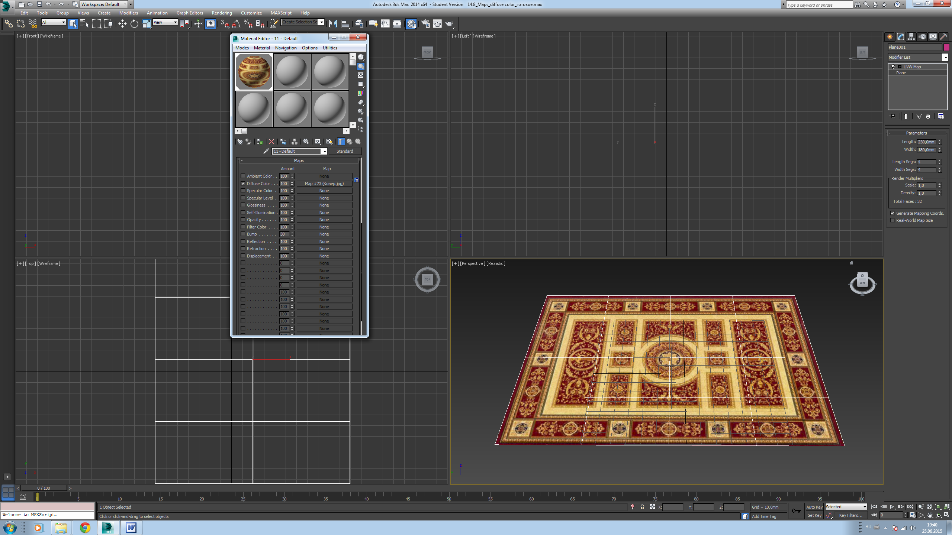

Рис. 6.20 Канал Diffuse Color в свитке Maps с назначенной

***ИДЗ №14 «*Проекционные координаты**.

Откройте файл 6**.2_Maps_дом.max**. назначьте материалы объектам сцены, используя различные типы материалов и текстурные карты. *Используйте различные способы проецирования карты на объект (плоские, цилиндрические, сферические, обтягивающие, прямоугольные, трехмерные и координаты граней.*

Визуализируйте сцену и сохраните файл.* Примеры сцен с различными материалами можно посмотреть в файлах: 6_ maps_sample 1.max; 6_maps_sample 2.max.

***ИДЗ №15«*Ответьте на вопросы:**

1. Что такое текстурная карта?
2. Чем отличаются двумерные текстурные карты от трехмерных?
3. Как применить в качестве материала произвольное изображение?
4. Для чего и как используется модификатор **UVW Map**?
5. Как наложить текстуру на объект с учетом ее фактических параметров*?*

***Раздел 3 «Освещение»***

***ИДЗ №16 «****Откройте файл 6.1_standard.max Выделите объект сцены серого цвета, настроим назначенный ему стандартный тип материала. Вызовите редактор материалов, загрузите компактную панель. Выберите первый слот, ему уже назначен тип материала standard. В области свитка* ***Blinn Basic Parameters*** *(Основные параметры затенения по Блинну) задайте следующие параметры объекта:* ***Diffuse*** *(Рассеянный отраженный цвет) - выберите любой цвет, например красный;* ***Specular*** *(Цвет зеркального блика) — цвет зеркальных бликов объекта, божно оставить белый по умолчанию; настроим и параметры бликов:* ***Specular Level*** *(Интенсивность зеркального блика) - 100 ед.,* ***Glossiness*** *— размер пятна зеркального блика - 100 ед.;* ***Soften*** *(Размытость) — степень размытия пятна блика на поверхности объекта - 0,1. Параметр* ***Self-Illumination*** *(Самосвечение) создает иллюзию самостоятельного свечения материала изнутри выбранным цветом - для усиления эффекта можно дать тот же цвет; параметр* ***Opacity*** *(Непрозрачность) задает степень непрозрачности материала, например 50 % - полупрозрачный материал. Таким образом, у нас должен получиться блестящий, всетящийся полупрозрачный материал. Визуализируйте сцену, сохраните файл.*

**Blinn Basic Parameters** (Основные параметры затенения по Блинну) можно задать следующие параметры объекта: **Ambient** (Фоновое освещение) цвет объекта в тени; **Diffuse** (Рассеянный отраженный цвет) рассеянный отраженный цвет на освещенной стороне, на свету, по сути это цвет объекта; **Specular** (Цвет зеркального блика) — цвет зеркальных бликов объекта; можно настроить и параметры бликов: **Specular Level** (Интенсивность зеркального блика) **Glossiness** — размер пятна зеркального блика; **Soften** (Размытость) — степень размытия пятна блика на поверхности объекта. Параметр **Self-Illumination** (Самосвечение) создает иллюзию самостоятельного свечения материала изнутри выбранным цветом; параметр **Opacity** (Непрозрачность) задает степень непрозрачности материала.

***Раздел 4 «Визуализация»***

***ИДЗ №17*** Выполнить фотореалистическое изображение интерьера с комплектом мебели. **Приложение 2**

**Оценочные средства для проведения промежуточной аттестации**

**а) Планируемые результаты обучения и оценочные средства для проведения промежуточной аттестации:**

| Структурный элемент  компетенции | Планируемые результаты обучения | Оценочные средства |
| --- | --- | --- |
| **ОПК-6** способностью самостоятельно приобретать с помощью информационных технологий и использовать в практической деятельности новые знания и умения, в том числе, непосредственно не связанных со сферой деятельности | | |
| Знать | Основные принципы использования информационных ресурсов. Принципы дизайнерского проектирования и сферу их применения в профессиональной деятельности. | **Тест по теме: «Ирформационные технологии»** Вариант 1.Задание:1 Укажите верный вариант Вариант 1Информационная технология — это процесс, использующий совокупность средств и методов сбора, обработки и передачи данных для получения информации нового качества о состоянии объекта, процесса или явления.  Вариант 2Информационная технология — это совокупность, использующий совокупность средств и методов сбора, процесс и передачи данных для получения информации нового качества о состоянии объекта, процесса или явления.  Вариант 3Информационная технология — это совокупность, использующий состоянии средств и методов сбора, обработки и передачи данных для получения информации нового качества о информации объекта, процесса или явления.  Вариант 4Информационная технология — это процесс, использующий совокупность средств и методов сбора, обработки и передачи данных для получения обработки нового качества о информации объекта, процесса или явления. Задание:2 Какая платформа представляет собой средства выполнения и комплекс технологических решений, используемые в качестве основы для построения определенного круга прикладных программ? Вариант 1программная платформа  Вариант 2прикладная платформа  Вариант 3аппаратная платформа Задание:3 Совокупность программ для управления вычислительным процессом персонального компьютера или вычислительной сети — это Вариант 1операционная система  Вариант 2аппаратное решение  Вариант 3платформа Задание:4 На каком этапе развития операционных систем появились первые системы реального времени? Вариант 1на 2-ом этапе  Вариант 2на 3-ем этапе  Вариант 3на 1-ом этапе  Вариант 4на 4-ом этапе Задание:5 Свойство вычислительной системы, которое обеспечивает возможность продолжения действий, заданных программой, после возникновения неисправностей — это Вариант 1надежность  Вариант 2мобильность программного обеспечения  Вариант 3масштабируемость  Вариант 4отказоустойчивость Задание:6 Информационно-справочные (пассивные) технологии Вариант 1это технологии, которые характеризуются тем, что сами выдают абоненту предназначенную для него информацию периодически или через определенные промежутки времени  Вариант 2это технологии, которые поставляют информацию пользователю после его связи с системой по соответствующему запросу Задание:7 Функциональные информационные технологии Вариант 1это технологии, реализующие типовые процедуры обработки информации в определенной предметной области  Вариант 2это технологии обработки информации, которые могут использоваться как инструменты в различных предметных областях для решения специализированных задач Задание:8 Укажите верный вариант(Отметьте один правильный вариант ответа.) Вариант 1База знаний — это специальным образом организованная совокупность в электронном виде, хранящая систематизированную информация понятий, правил и фактов, относящихся к некоторой предметной области.  Вариант 2База знаний — это специальным образом организованная предметная область в электронном виде, хранящая систематизированную совокупность понятий, правил и фактов, относящихся к некоторой информации.  Вариант 3База знаний — это специальным образом организованная информация в электронном виде, хранящая систематизированную совокупность понятий, правил и фактов, относящихся к некоторой предметной области. Задание:9 Принципиальное отличие новой информационной технологии от предшествующих состоит Вариант 1только в изменении содержания информации  Вариант 2не только в автоматизации процессов изменения формы или местоположения информации, но и в изменении ее содержания  Вариант 3только в автоматизации процессов изменения формы или местоположения информации Задание:10 Расположите этапы развития информационных технологий в соответствии с видами задач и процессов обработки информации Вариант 1I этап — обработка данных в вычислительных центрах в режиме коллективного пользования; II этап — создание информационных технологий, направленных на решение стратегических задач  Вариант 2I этап — создание информационных технологий, направленных на решение стратегических задач; II этап —обработка данных в вычислительных центрах в режиме коллективного пользования Задание:11 Укажите верный вариант Вариант 1Информатика — это наука, изучающая законы и методы сбора, накопления, хранения, передачи и обработки информации с использованием средств вычислительной техники.  Вариант 2Информатика — это наука, изучающая законы и методы средств, накопления, хранения, передачи и обработки информации с использованием сбора вычислительной техники.  Вариант 3Информатика — это наука, изучающая законы и методы информации, накопления, хранения, передачи и обработки сбора с использованием средств вычислительной техники.  Вариант 4Информатика — это средств, изучающая законы и методы сбора, накопления, хранения, передачи и обработки информации с использованием наука вычислительной техники.  **Вариант 2.** Задание:2 Могут ли на одной и той же аппаратной платформе функционировать различные операционные системы, имеющие разную архитектуру и возможности? Вариант 1не могут  Вариант 2могут Задание:3 На каком этапе развития операционных систем на передний план вышли средства обеспечения безопасности?  Вариант 1на 4-ом этапе  Вариант 2на 1-ом этапе  Вариант 3на 3-ем этапе  Вариант 4на 2-ом этапе Задание:4 Что понимается под средой исполнения и набором технологических решений, используемых в качестве основы для построения определенного круга приложений?  Вариант 1прикладная платформа  Вариант 2прикладное решение  Вариант 3программный продукт Задание:5 Какими критериями определяется выбор той или иной платформы и конфигурации?  Вариант 1масштабируемостью, совместимостью и мобильностью программного обеспечения  Вариант 2все перечисленное верно  Вариант 3отношением стоимость-производительность, надежностью и отказоустойчивостью Задание:6 Пользовательский интерфейс  Вариант 1это комплекс правил и средств, организующих взаимодействие пользователя с устройствами или программами  Вариант 2это совокупность компьютеров и сетевого оборудования, объединенных с помощью каналов связи в единую систему для информационного обмена Задание:7 Функциональные информационные технологии  Вариант 1это технологии, реализующие типовые процедуры обработки информации в определенной предметной области  Вариант 2это технологии обработки информации, которые могут использоваться как инструменты в различных предметных областях для решения специализированных задач Задание:8 Укажите верный вариант  Вариант 1База знаний — это специальным образом организованная предметная область в электронном виде, хранящая систематизированную совокупность понятий, правил и фактов, относящихся к некоторой информации.  Вариант 2База знаний — это специальным образом организованная информация в электронном виде, хранящая систематизированную совокупность понятий, правил и фактов, относящихся к некоторой предметной области.  Вариант 3База знаний — это специальным образом организованная совокупность в электронном виде, хранящая систематизированную информация понятий, правил и фактов, относящихся к некоторой предметной области. |
| Уметь | Находить в информационных системах необходимую информацию о со-временных технологиях, требуемых при реализации дизайн- проекта на практике. | АПР №2,3  ИДЗ №6,12,15 |
| Владеть | Различными средствами и навыками поиска информации и использования современных технологий, требуемых при реализации дизайн-проекта на практике. | АПР №5,6  ИДЗ №10,11 |
| **ПК-6** готовностью демонстрировать наличие комплекса информационно- технологических знаний, владением приемами компьютерного мышления и способность к моделированию процессов, объектов и систем используя современные проектные технологии для решения профессиональных задач | | |
| Знать | основные методы компьютерного проектирования;  - основные методы поиска информации в информационном пространстве. | **Контрольные вопросы** |
| Уметь | - использовать различные технологии создания и обработки изображений и необходимой информации в растровых и векторных графических редакторах;  - эффективно применять новые информационные технологии для решения профессиональных задач | АПР №1-12  ИДЗ №1-16 |
| Владеть | - опытом создания проектов в редакторах векторной и растровой графики;  - навыками проведения исследований в области профессиональной деятельности с применением информационных технологий. | АПР № 13  ИДЗ №17 |

**б) Порядок проведения промежуточной аттестации, показатели и критерии оценивания:**

| Структурный элемент  компетенции | Уровень освоения компетенций | | |
| --- | --- | --- | --- |
| Пороговый уровень | Средний  уровень | Высокий  уровень |
| **ОПК-6** способностью самостоятельно приобретать с помощью информационных технологий и использовать в практической деятельности новые знания и умения, в том числе, непосредственно не связанных со сферой деятельности | | | |
| Знать | основные понятия и определения дизайн-проектирования | Основные понятия и определения  основные методы компьютерного проектирования | основные понятия и определения  требования к характеристикам аппаратных средств, для работы в редакторах 3х мерной графике, принципы и отличительные особенности 3D проектирования |
| Уметь: | приобретать знания в области современных компьютерных технологий | выделять особенности проектирования с использованием компьютерных технологий | экспериментально исследовать, анализировать поставленные задачи, разбирать критически полученные знания и опыт в области 3D проектирования; использовать знания по цветоведению, композиции, проектированию и др. дисциплин, |
| Владеть: | профессиональным языком предметной области знания | профессиональным языком предметной области знания  практическими навыками, навыками составления документации | приёмами работы с редактором 3х мерной графики; аналитическими знаниями в области применения компьютерных технологий в дизайне; |
| **ПК-6** готовностью демонстрировать наличие комплекса информационно- технологических знаний, владением приемами компьютерного мышления и способность к моделированию процессов, объектов и систем используя современные проектные технологии для решения профессиональных задач | | | |
| Знать | основные понятия и определения компьютерных технологий | Основные понятия и определения  основные методы компьютерного проектирования | основные понятия и определения  основные средства 3D моделирования; основные методы компьютерного проектирования 3D моделей. |
| Уметь | приобретать знания в области компьютерных технологий | выделять особенности создания объектов с помощью компьютерных технологий | при создании 3D моделей; использовать различные технологии создания 3D моделей. |
| Владеть | профессиональным языком предметной области знания . студент должен показать знания компьютерных технологий, умение работать в различных программных пакетах | практическими навыками, навыками составления документации . студент должен показать высокий уровень знаний компьютерных технологий, умение работать в различных программных пакетах | : четким обоснованным алгоритмом решения проектных задач в области компьютерных технологий; навыками проведения исследования в области компьютерных технологий. студент должен показать высокий уровень знаний компьютерных технологий, умение работать в различных программных пакетах, навыки быстрой корректировки и внесения изменения в проектную экспозицию |